Nguyễn văn nhật

Mssv:1755252021600032

Lớp:58k-ktđk&tđh

**BÀI LÀM**

Câu 1:Tìm hiểu về phần mềm flowgorithm ?

Flowgorithm là ngôn ngữ lập trình dành cho người mới bắt đầu miễn phí dựa trên sơ đồ đò họa đơn giản.

Thông thường, khi một sinh viên lần đầu tiên học lập trình, họ thường sử dụng một trong những ngôn ngữ lập trình dựa trên văn bản. Tùy thuộc vào ngôn ngữ, điều này có thể dễ dàng hoặc khó khăn. Nhiều ngôn ngữ yêu cầu bạn viết các dòng mã khó hiểu chỉ để hiển thị văn bản "Xin chào, thế giới!".

Bằng cách sử dụng sơ đồ, bạn có thể tập trung vào các khái niệm lập trình hơn là tất cả các sắc thái của ngôn ngữ lập trình thông thường. Bạn cũng có thể chạy các chương trình của mình trực tiếp trong Flowgorithm.

Một khi bạn hiểu logic lập trình, bạn sẽ dễ đảng học một trong những ngôn ngữ chính. Flowgorithm có thể tương tác chuyên đổi sơ đồ của bạn sang hơn 18 ngôn ngữ. Chúng bao gồm: C #, C ++, Java, JavaScript, Lua, Perl, Python, Ruby, Swift, Visual Basic .NET và VBA (được sử dụng trong Office).

Câu 3:sử dụng phần mềm flowgorithm để thiết kế các kiểu thuật toán.

3.1:giải pt bậc nhất:

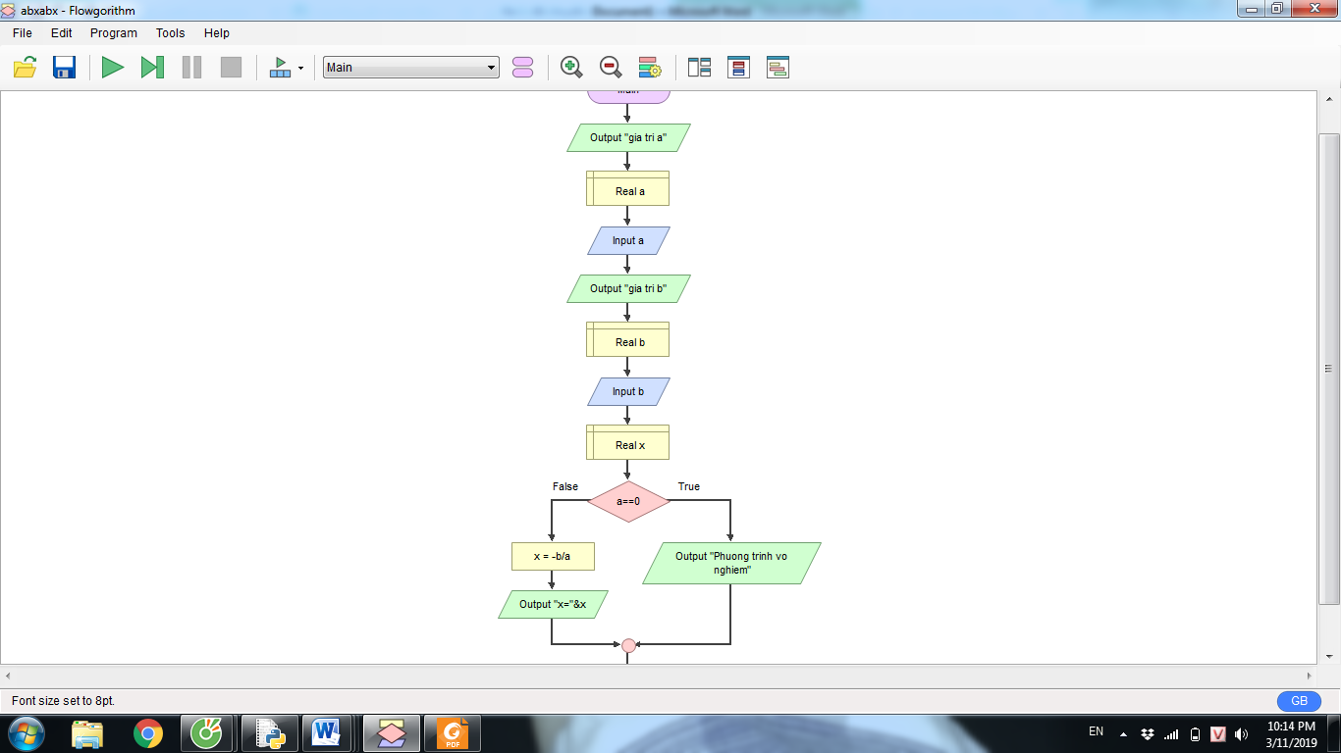

3.2:giải pt bậc 2:

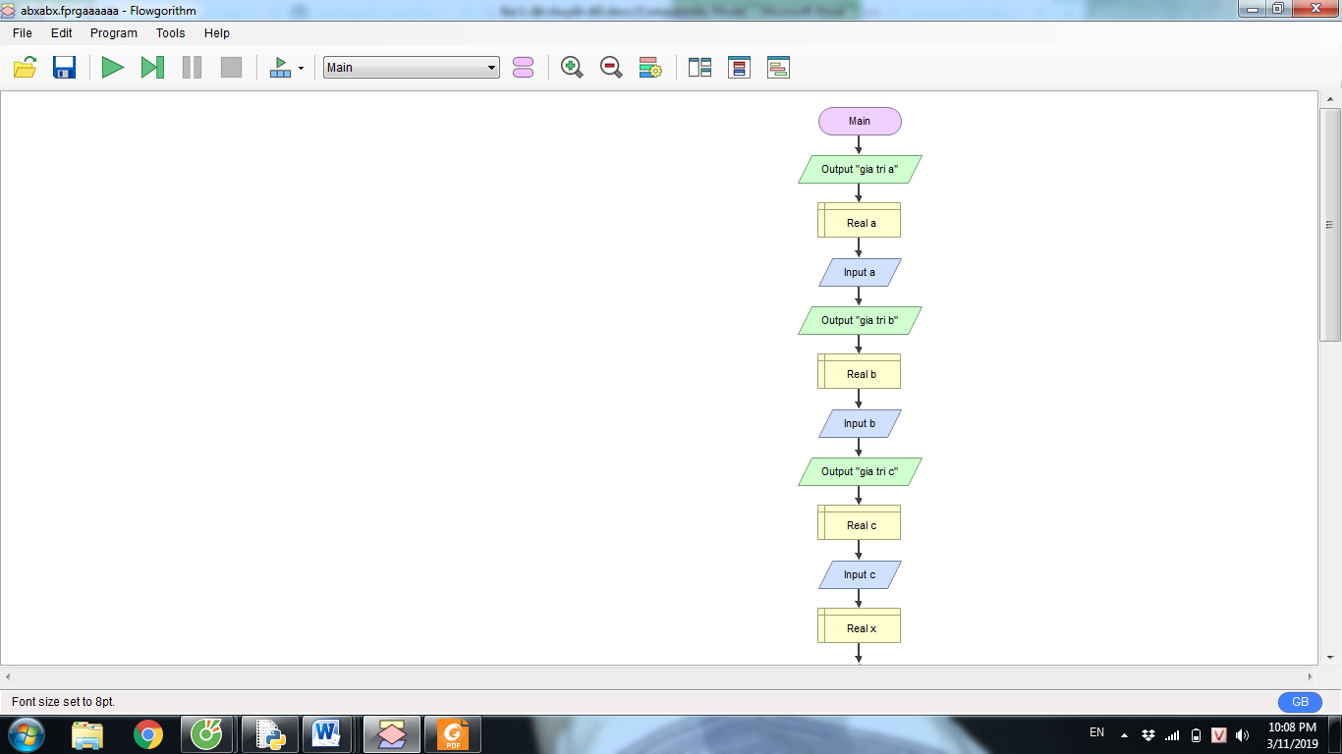

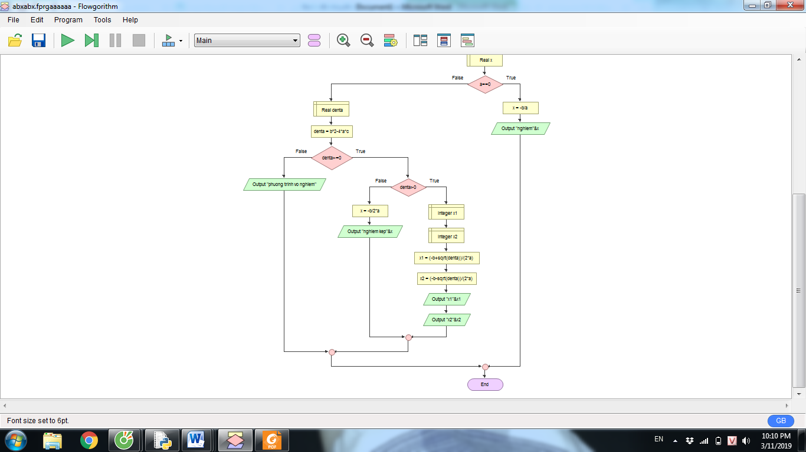

3.3: giải thuật tìm dãy số fibonacci.

cC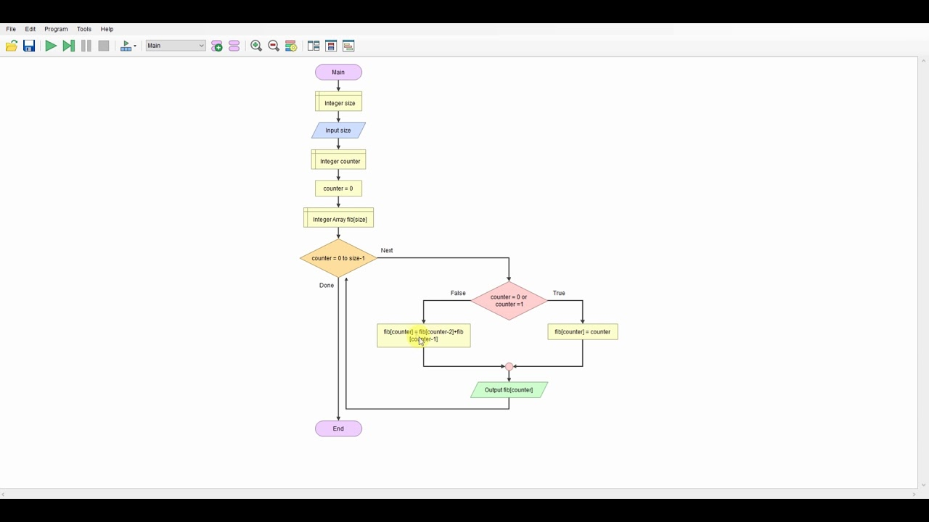

Câu 4:viết chương trình hiện thị các nội dung (hello world,họ và tên,mssv,ngành học).

print("hello,world!")

print("nguyễn văn nhật,mssv:1755252021600032,ngành:ktđk&tđh")